Unidad 10. Rectas, ángulos y movimientos

Nombre: __________________________________________ Curso: ______ Fecha: ________

Nombre: __________________________________________ Curso: ______ Fecha: ________

Contenidos previos

1. Repasa las líneas según el código.

- Curvas abiertas rojo
- Curvas cerradas marrón
- Rectas negro
- Poligonales abiertas azul
- Poligonales cerradas verde

2. Repasa con rojo las rectas; con verde, las semirrectas; y con azul, los segmentos.

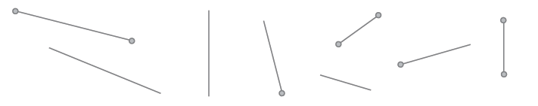

3. Lee las siguientes definiciones y completa el crucigrama.
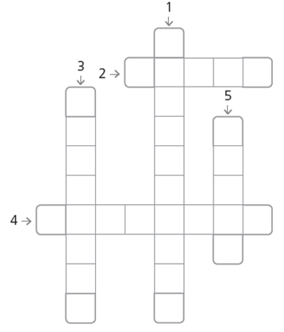
1. Tiene principio, pero no tiene fin.
2. No tiene principio ni fin.

3. Puntos que delimitan un segmento.

4. Tiene principio y fin.

5. Divide a la recta en dos semirrectas.

Tipos de rectas

4. Completa con la teoría que has estudiado.

- Las rectas ____________ no tienen ningún punto en común.
- Las rectas ____________ tienen un punto en común.

5. Observa el dibujo y lee las oraciones. Después, escribe V si es verdadera o F si es falsa.

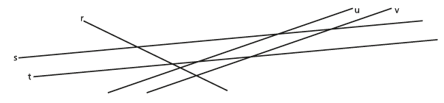

Las rectas s y t son paralelas. Las rectas r y u son secantes.

Las rectas u y v son secantes. Las rectas r y v son secantes.

Las rectas r y t son paralelas. Las rectas s y u son secantes.

Posición de rectas y circunferencias

6. Escribe qué posición tiene cada recta respecto a la circunferencia.

Posición de rectas y circunferencias

7. Une con flechas cada dibujo con su posición.

interiores

tangentes interiores

secantes
tangentes exteriores

Ángulos

8. Escribe el nombre de los elementos de este ángulo.

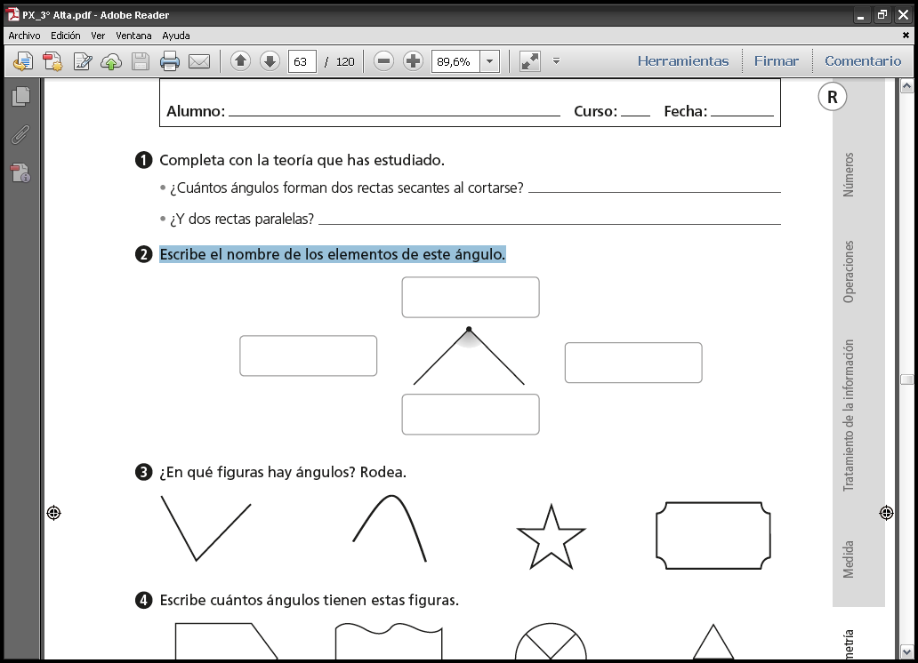

9. Cuenta el número de ángulos rectos, agudos y obtusos que aparecen en este medio de transporte.

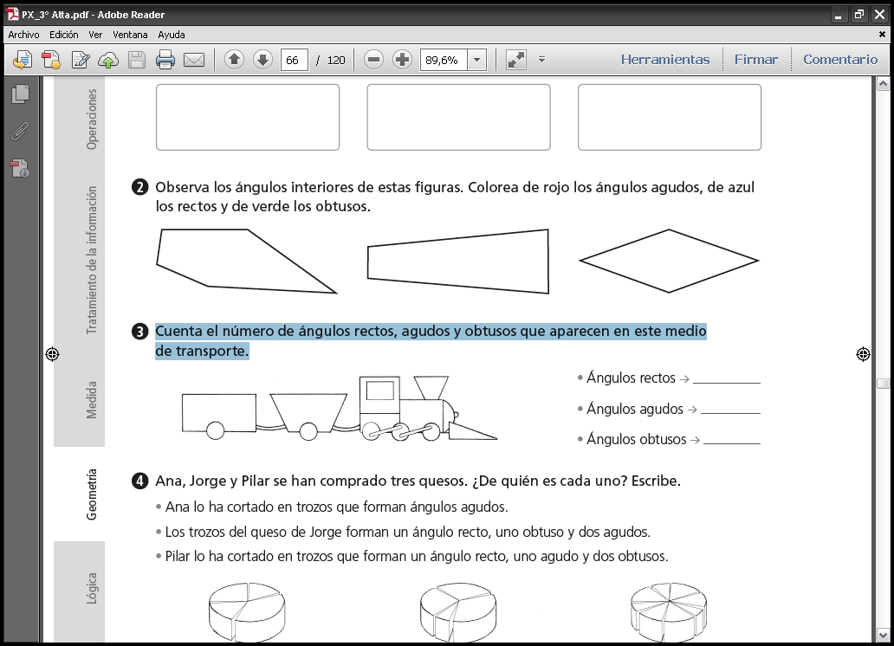
Ángulos rectos ____

Ángulos agudos ____

Ángulos obtusos ____

Medida de ángulos

10. Rodea con verde los ángulos agudos; con azul, los rectos; y con rojo, los obtusos. Mide con tu transportador los que son agudos.

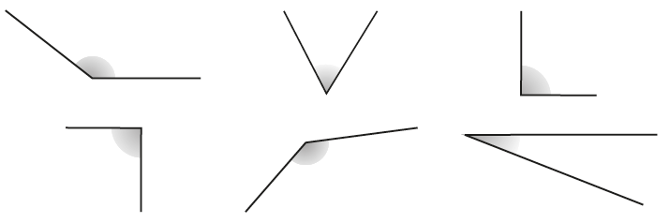

Ángulos consecutivos, adyacentes y opuestos por el vértice

11. Lee con atención y escribe una V si la afirmación es verdadera y una F si es falsa.

Los ángulos consecutivos no tienen un lado en común.

Los ángulos adyacentes suman dos ángulos rectos.

Dos rectas paralelas forman los ángulos opuestos por el vértice.

Ángulos consecutivos, adyacentes y opuestos por el vértice

12. Observa el dibujo y completa las frases.

$$\hat{ A}$$
$\hat{ B}$
$$\hat{E}$$
$$\hat{D}$$
$$\hat{C}$$

- Los ángulos$\hat{ A}$ y $\hat{B}$ son ______________________

- Los ángulos $\hat{C}$ y $\hat{D}$ son ______________________

- Los ángulos$\hat{ B}$ y $\hat{E}$ son ______________________

Simetrías, traslaciones y giros

13. Rodea las figuras que tengan simetría y marca el eje.
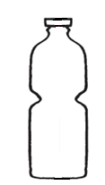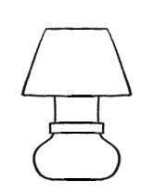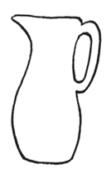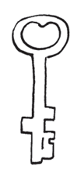

Simetrías, traslaciones y giros

14. Observa estas figuras y colorea de verde las que se han girado y de azul las que se han trasladado.

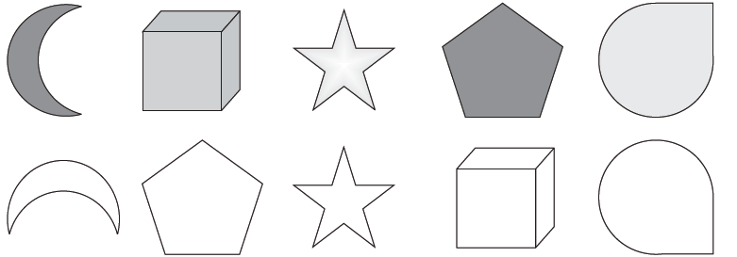

Interpretación de planos

15. Dibuja cada elemento en la casilla indicada.

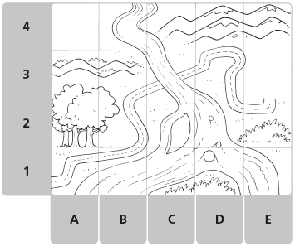
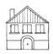
(E, 3)

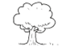
(A, 4)

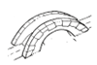
(C, 3)

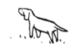
(B, 2)

Interpretación de planos

16. Observa el dibujo y completa como en el ejemplo.

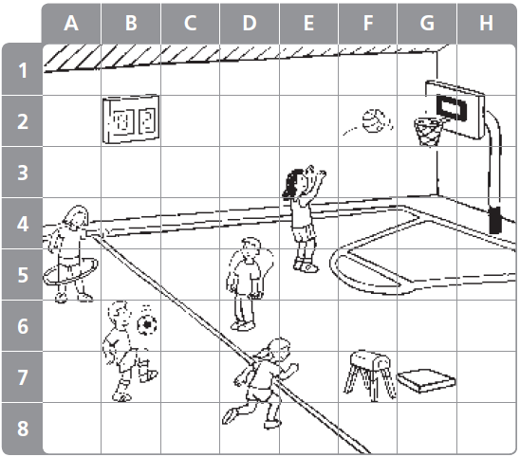

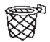

(B, 6)
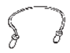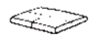

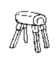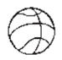

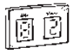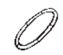

¡No hay problema!

17. Salva realiza una pócima mezclando tres sustancias. De la primera añade 386 cl; de la segunda, 228 cl; y 112 cl de la tercera. ¿Cuántos centilitros tendrá la pócima? Estima la solución del problema y comprueba el resultado.

__________________________________________________________

__________________________________________________________

__________________________________________________________

Solución: __________________________________________________

18. En mi colección de insectos hay 618 diferentes. Mi hermano tiene la tercera parte que yo. ¿Cuántos insectos tiene? Estima la solución del problema y comprueba el resultado.

__________________________________________________________

__________________________________________________________

__________________________________________________________

Solución: __________________________________________________

